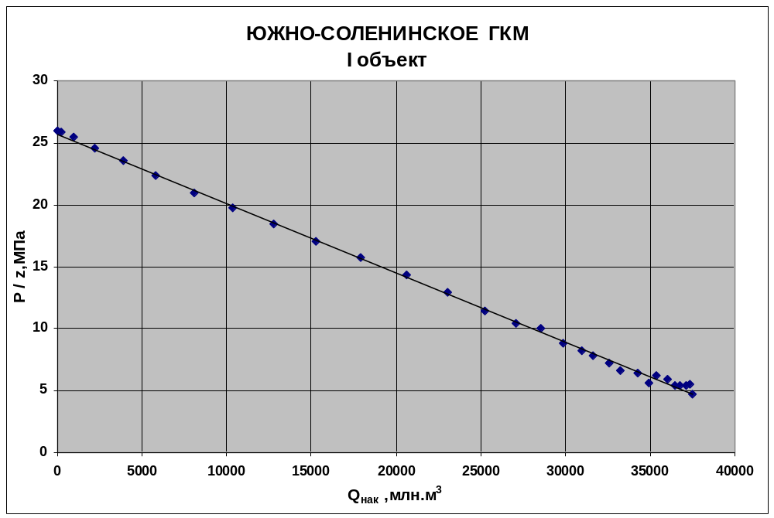
Рис.3.1. Зависимость приведенного пластового давления от накопленной добычи газа I эксплуатационного объекта.

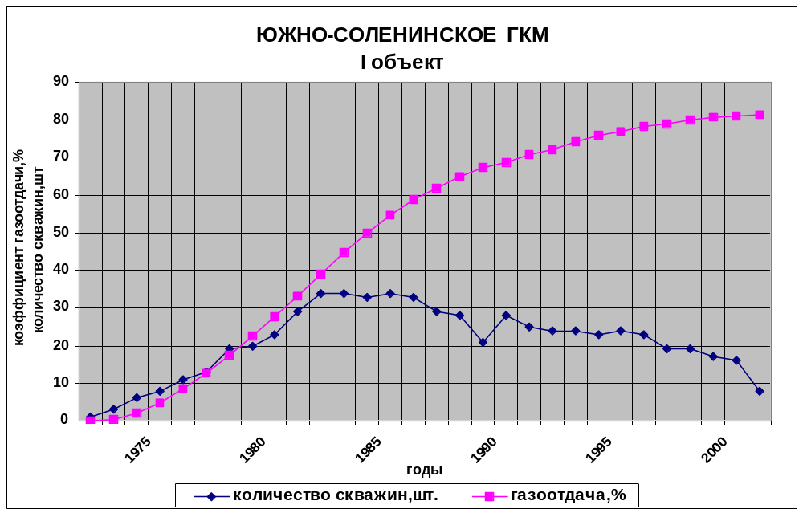
Рис.3.2. Показатели разработки I эксплуатационного объекта.
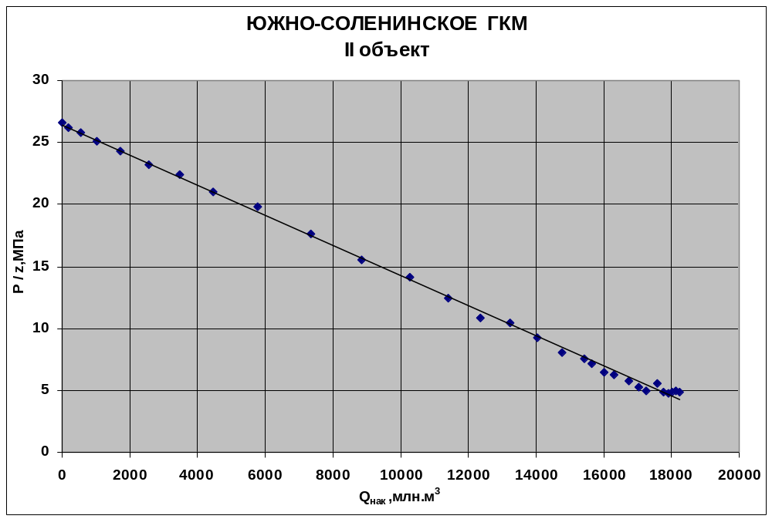
Рис.3.3. Зависимость приведенного пластового давления от накопленной добычи газа I эксплуатационного объекта.

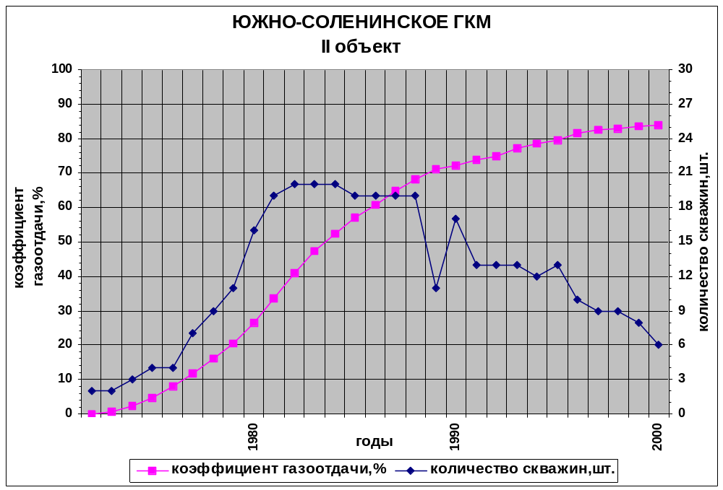
Рис.3.4. Показатели разработки II эксплуатационного объекта.
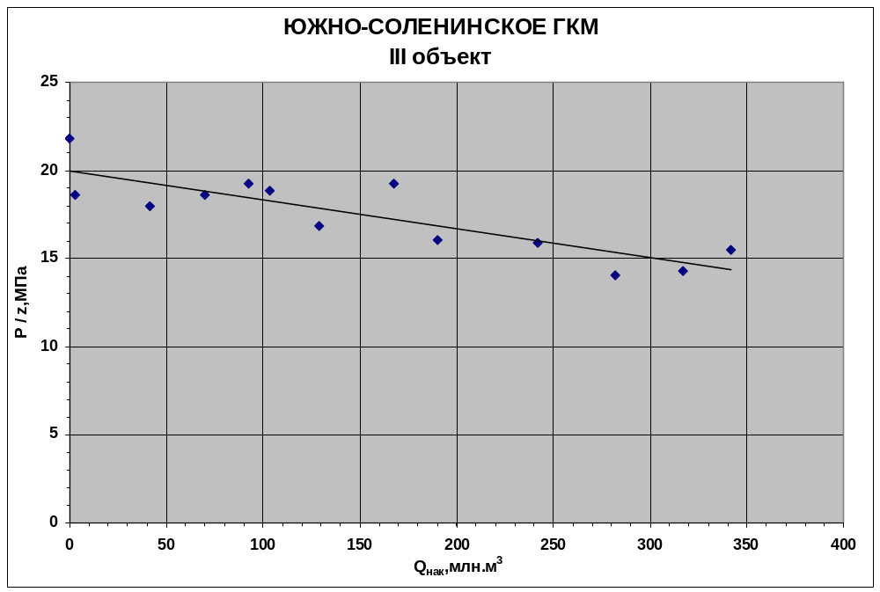
Рис.3.5. Зависимость приведенного пластового давления от накопленной добычи газа III эксплуатационного объекта.

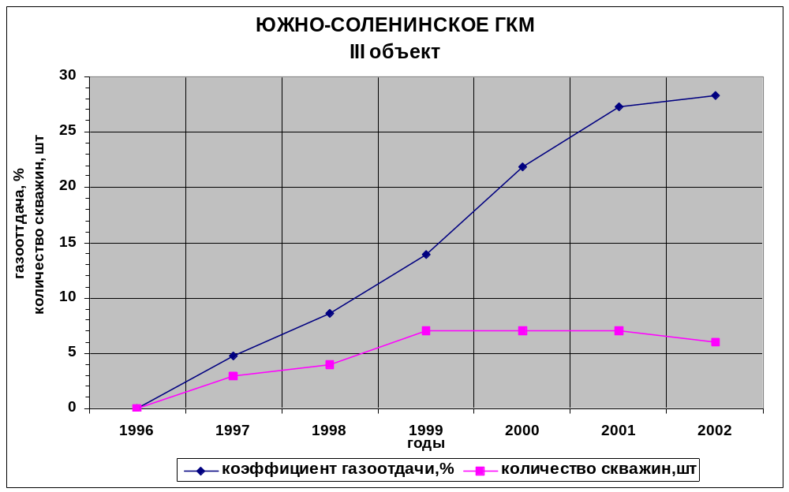
Рис.3.6. Показатели разработки III эксплуатационного объекта.

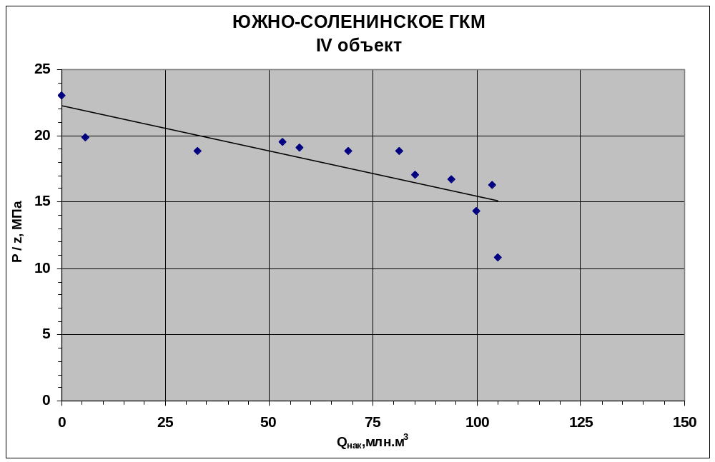

Рис.3.7. Зависимость приведенного пластового давления от накопленной добычи газа IV эксплуатационного объекта.

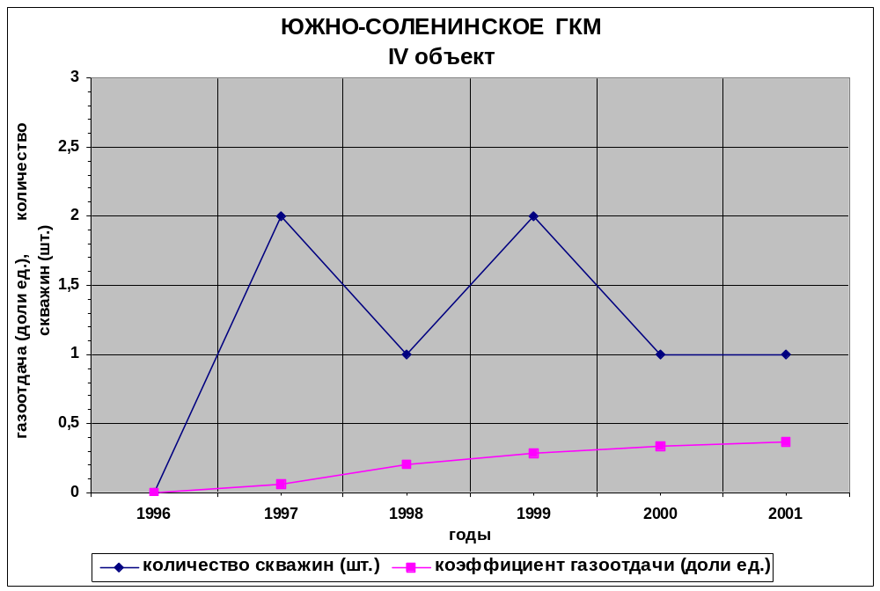
Рис.3.8. Показатели разработки IV эксплуатационного объекта.

